**Un atelier culture et numérique à Marines**

Le collège des Hautiers est situé à Marines, dans le Val d’Oise. Construit en 1968, restructuré en 1995, il accueille 700 élèves de 17 communes différentes. 600 élèves sont demi-pensionnaires. Localisé dans une zone rurale, cet établissement est géographiquement éloigné des édifices culturels. Les transports en commun sont rares ou inexistants. Lauréat de l’Appel à Projet Educatif Innovant, le collège des Hautiers à Marines a fait de l’accès à la culture son point névralgique et pédagogique.

**L’atelier, lieu de vie culturel et artistique**

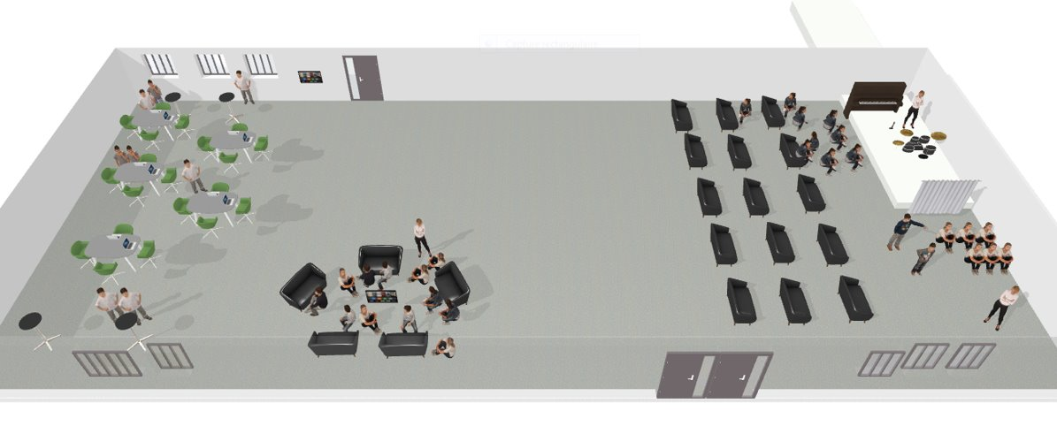

L’idée du projet présenté au jury de l’Appel à Projet Educatif Innovant du conseil départemental du Val d’Oise, était de transformer deux salles SEGPA vieillissantes en une salle pouvant accueillir toutes les disciplines et tous les niveaux de classe en offrant des ressources pédagogiques modernisées.

L’idée était aussi de faire de cet espace une fenêtre ouverte sur le monde extérieur, en accueillant des artistes, des conférences, des interventions diverses et variées. Pari réussi. La salle est occupée à plein temps. Nombre d’enseignants mettent en œuvre de nouvelles façons de travailler avec les élèves.

Une liaison inter établissement est mise en place. Les élèves de CM2 vont venir travailler dans l’atelier du collège.

Le mobilier a été choisi pour transformer l’espace de travail en très peu de temps. Ce détail n’en est pas un, car le temps d’une séance est court. Pour répondre aux modalités pédagogiques qu’il souhaite mettre en œuvre pendant sa séance, chaque enseignant n’a à prendre que quelques minutes pour installer les tables, les chaises comme de nécessaire pour ses besoins d’enseignement.

L’atelier est insonorisé. C’est important, car l’insonorisation permet de mieux capter l’attention des élèves. Quand ils sont dans l’atelier, quand ils ont une séance prévue dans l’atelier, les élèves savent comment ils vont travailler et sont particulièrement concentrés sur leurs tâches.

Annick Decluse, enseignante référente pour la SEGPA utilise l’espace pour travailler autrement avec les élèves. Au fur et à mesure du temps qui passe, les élèves explorent de nouvelles formes de collaboration entre eux, ils vont plus loin dans les apprentissages, ils progressent. C’est visible pour eux, et pour leur enseignante.

Par exemple, dans le cadre de l’Education Morale et Civique, avec les élèves, madame Decluse a travaillé sur les instances représentatives. Le député de la circonscription est venu présenter son quotidien, l’étendue de ses fonctions dans l’atelier du collège. “Pour que les jeunes comprennent que derrière un statut il y a beaucoup de choses.” Les élèves ont ensuite pu débattre avec le député. La disposition de l’atelier permet ce type d’intervention, précieuse pour la vie des élèves.

**Le CDI, centre de connaissances et de culture**

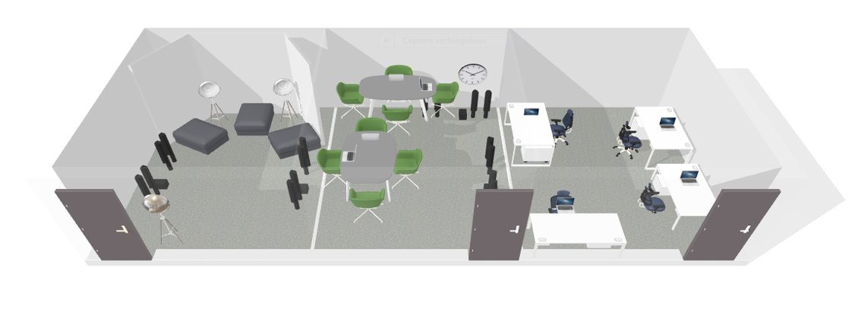

Le CDI abrite le matériel nécessaire à animer la web radio et la webtv.

Chaque semaine, les élèves produisent et publient des podcasts. Toutes disciplines confondues.

“Tout le travail de journaliste, en amont : faire un article, rechercher, écrire, répéter, passer en cabine, tout ça représente une méthode de travail.” Les élèves s’en emparent, et font d’eux-mêmes des interviews là où ils vont sur leur temps hors scolaire.

Au niveau de la Webtv en plus des compétences de lecture, recherche sur les sujets, écriture, les élèves travaillent “sur le corps, la voix, le regard, la posture, et tout ça les prépare pour plus tard”. “Comment on se positionne, comment on peut se vendre ? Toutes ces compétences ils vont les garder pour après.”

Le succès de ce projet éducatif innovant au collège des Hautiers à Marines tient autant de la volonté de l’équipe enseignante d’ouvrir le collège à l’extérieur, qu’au plein investissement de l’atelier par les différents enseignants pour travailler autrement avec les élèves. L’atelier permet un confort de travail pour les adultes et les jeunes. “Pour certains ça leur donne des idées pour plus tard. Cette salle permet cela.”